尚待探讨的问题：
1）同洲电子是不是一家好公司？
2）达晨入股时，它是行业排名第二的一家小公司，达晨对同洲电子的信心来源于哪里？按照达晨的六条军规（人，行业是否足够大，技术是否领先，模式是否有创新，是否行业前三名，有无法律硬伤），第五条体现在哪里？
3）除了成功上市这个事件背后的逻辑之外，同洲电子所倚靠的成功的驱动在哪里？

公司简介：
主营业务主要是数字电视机顶盒、卫星接收机、相关的软件等：
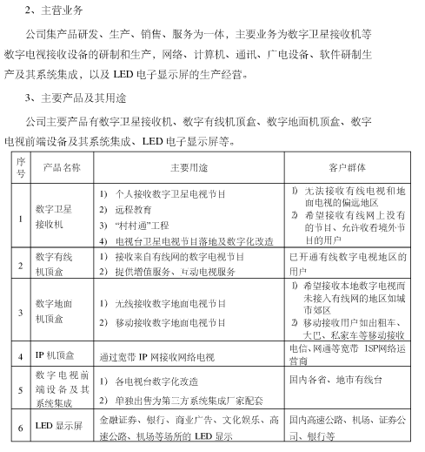
资料来源：同洲电子招股说明书

竞争优势：研发实力、营销网络（熟悉国内市场和相关部门机构的团队）、品牌、好的成本控制（规模化生产降低成本、流程标准化和质量控制）

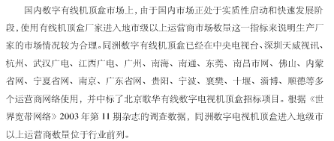
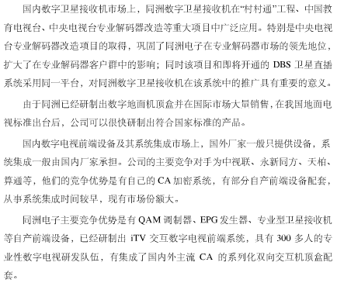

心得：渠道上主要依靠与大型运营商（产业链的核心环节）的合作，用产品（比如是否能领先生产出符合国家指定的使用标准的产品）来和竞争对手PK。行业壁垒高，行业标准和相关政策很关键，运行商在选择供应商时也会考虑标准的限制。

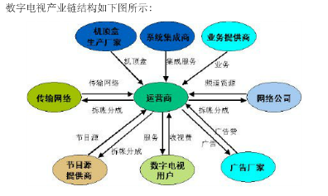
资料来源：同洲电子招股说明书

- 公司依靠达晨的股东背景拿下了湖南市场

刘昼透露，针对同洲电子当时的情况，达晨为其提供了非常实在的市场拓展计划，即，借助达晨大股东电广传媒的背景，把湖南省约60％的电视机机顶盒市场在公平竞争的条件下给了同洲电子。在全国广电系统内，湖南省的有线电视普及率是最高的，电视机机顶盒的市场，也是最大的。拿下了这个市场，同洲电子此后的发展，可谓一路高奏凯歌。
来源：创业邦

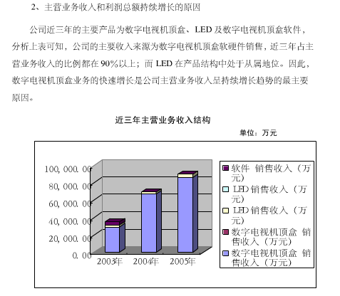
资料来源：同洲电子招股说明说

心得：抓住了国内数字电视全面铺开的浪潮，同洲电子和达晨创投相得益彰。背后是对时势和资源的把握。从同洲电子的角度看，抓住了市场拓展的机会和客户的粘性，这种基础的奠定有些一劳永逸的意味；从达晨创投的角度开看，作为刚刚成立不久还没有历史业绩的创投机构，亟需同洲电子的成功，让达晨创出品牌。

- 应付账款的计提方法变更，为公司储备了更多的利润

- 后续
（2008年、2009年年报）
1、公司所处行业发展趋势
数字电视国际市场容量巨大并稳步增长，很多发达国家纷纷制定了停止模拟电视播出时间表，中国企业在产品技术、质量上达到国际先进水平，并具有性价比优势，正逐步取代发达国家产品成为主流。
国内有线数字电视整体转换推进迅速，高清、双向互动逐渐成为主流，各地纷纷进行双向网改造、开展双向增值服务。我国开展高清数字电视业务的时机已经成熟，平板显示器消费市场已充分启动，许多电视台已具备高清节目制作能力，电视节目生产已向高清迈进。
一站式服务，是国内外数字电视行业发展必然趋势。一站式服务的综合成本最低，不存在接口、标准、兼容性等问题，便于更新升级，扩展业务，可以大大增强广播电视行业的竞争力和持续发展能力，而且也符合国家集约型经济、科学发展观整体要求，有利于提高效率、降低建设和运营成本、避免重复投资的要求。目前在电信行业，中兴、华为、ALCATEL 等设备供应商给电信运营商提供的就是一站式服务。广电运营商可通过与有实力的设备供应商合作，统一组织规划、统一建设，采用“交互数字电视前端系统、双向数字机顶盒、综合业务运营支撑平台、节目内容平台”整套端到端解决方案，形成最优化配置，大大增强竞争力。
提供一站式解决方案，需要对本地的网络状况、用户规模、用户消费习惯与需求，进行详细的调研分析，为用户量身定做，提供符合本地实际需求的解决方案，有针对性地开发增值服务、组织节目内容，从而提高广播电视行业的ARPU 值。一站式解决方案，对有线网络运营商提出了近似电信的要求，必然要求投入更多的人力、物力并提高管理和经营水平，同时节目编目制作、互动游戏等增值业务内容的管理、开发和系统维护的工作量都很大。厂家不但要具有领先的技术水平、高度稳定可靠的产品、能快速响应其发展需求，而且还要服务好。数字电视的竞争，已经成为厂家综合实力的竞争。
我国自主知识产权的地面电视标准已经出台并强制实施，在全国推广。在奥运会期间北京、深圳等八大城市的推广表明，地面电视备受欢迎。地面电视在城市郊区、移动车载、家庭无线接收市场潜力巨大。
2009 年我国直播卫星市场潜力巨大，面临爆发性增长。我国3.78 亿户家庭中有线电视用户为1.4 亿户，其余2.38 亿户主要通过无线方式接收广播电视，另外还有几千万户贫困地区和偏远地区无法接收到广播电视，都是直播卫星的潜在用户。2008 年12月，国家广电总局直播卫星机顶盒首次招标达到366 万套，用于村村通项目建设。广电总局计划在2010 年底前，完成共2,200 万套直播卫星接收设备的招标。
2、公司发展战略
研发与制造并重，营销与服务并重。通过研发和制造相结合以提高产品的性价比，提升同洲产品的品牌形象；营销和服务相支撑以有效满足客户需求，以拓展增值业务空间，塑造同洲服务的品牌形象。
围绕数字视讯为核心，确立“打造百年同洲、创建国际品牌”的目标，以多媒体核心技术平台、运营支撑平台、业务内容平台作为公司三大核心平台，形成端到端整体解决方案，为全球客户提供一流的数字视讯产品和服务。

（2010年年报）

三、 对公司未来的展望
（一）公司核心竞争能力 公司拥有国内领先的技术平台优势，拥有独立自主的三网融合技术解决方案和雄厚的软、硬件研发能力，产品覆盖数字电视前端、终端、网络产品、软件平台、中间件产品、运营支持系统、内容产业等，在同行业打造了最完善的数字电视产业链。同洲电子支持三网融合的全业务互动高清数字电视平台已覆盖全国大部分省、市，市场占有率全国第一，与中国各地的广电、移动运营商都保持着良好的合作关系。 同洲电子解决方案平台目前覆盖的数千万用户，会给公司带来巨大的收益。全国三网融合首批12个试点城市中，深圳、武汉、哈尔滨、南京、杭州的广电网络均与公司合作实施三网融合整体解决方案，非试点的主要省市包括成都广电、广西省网、吉林省网、天津广电、合肥广电也都采用了公司提供的三网融合整体解决方案。整体解决方案的进入和合作将会保障公司融合终端、内容、增值业务等高毛利产品的市场份额和议价能力。 （二）公司未来销售业绩推动因素说明 基于对整个市场和行业的前瞻判断；公司已经确立了在国内市场的龙头地位，在高清、双向交互、增值服务、数字电视整体解决方案的领先地位，业已成为广电公认三网融合第一品牌；在国际市场，逐步取代发达国家产品成为主流，品牌价值正不断得到提升。
1、前端系统及中间件收费 2010年底，整个行业市场格局已经形成，随着公司取得的市场份额的提升和对产业链控制力的变化，公司的前端和中间件产品不再是免费的策略，已经将中间件收费变成了事实，公司在新拓展的广电吉林省网、江苏省网等项目中已经进行了前端系统和中间件收费，同洲电子解决方案平台目前覆盖的数千万用户，会给公司带来巨大的收益，将会改变过去几年由于战略转型需要，通过中间件等免费策略占领市场，造成公司亏损的局面。
2、网络改造市场增速 全球广播电视数字化改造正在持续进行，数字电视设备产业的资源供给和产品需求正在发生一系列的变化，导致这一产业的生产制造高度集中化，为中国数字电视设备厂商的发展提供了较广阔的空间。2010年中国三网融合的实质推动，加快了中国广播电视数字化的进程，预计未来几年广电的网络改造、数字电视系统解决方案、数字终端采购也将给公司的营业收入带来实质支撑。
3、地市、县级平移市场 随着城市数字化的逐步完成，从2003年开始的中国有线电视数字化正从深度和广度两个方向发生深刻的变化。一方面，已经完成数字化平移的城市，正在开展高清电视、互动电视服务，并最终向三网融合方向发展；另一方面，小城镇和农村的电视数字化正在全面展开。在中国的4亿电视用户中，3亿用户在小城镇和农村，其数字化平移的市场规模远大于城市数字化规模。 小城镇和农村用户的数字化有三种方式，其一，在东部经济较发达的地区，有线电视网络已经延伸到小城镇和农村，这部分用户的数字化基本与城市用户数字化方式一致；其二，在中部地区，主要通过地面无线覆盖来解决小城镇和农村用户数字化；其三，在西部经济欠发达地区，主要以国家财政支持的直播卫星村村通解决小城镇和农村用户的数字化问题。公司除一如既往地积极参与国家广电总局的直播卫星村村通项目外，还将利用多年的城市数字化经验，以强大的整体解决方案优势和品牌优势，大力开拓中、东部地区的地市、县级平移市场，迎接下一波更大的电视数字化浪潮。
4、海外市场 公司一直致力于海外数字电视市场的开发，随着全球广播电视数字化的深入发展，未来的数字电视市场面临巨大的发展空间和机遇。特别是在一些新兴市场，如拉美，东南亚和独联体市场，将会成为新的增长极。 另外，在海外市场，公司也将致力于端到端系统的推广，以期为客户提供整体解决方案和增值服务。有国内端到端成功案例作引导，未来的海外市场也必将改变只销售终端产品的历史，为海外市场的深度开发注入了新的活力，提供新的增长空间。
5、手机和一体机新产品 公司作为三网融合的技术推动者，将持续推出手机和一体化电视机等产品，将结合公司三网融合的推动实现收益，预期手机和一体机产品在2011年下半年将实现规模收益；并将极好地提升公司的产品结构层次，增强公司持续盈利能力。
手机产品上，公司积极拓展运营商定制和社会销售渠道，目前进展顺利。随着三网融合的推进，依靠公司数字电视行业系统平台的市场地位，积极开发融合手机的三网融合业务，预期未来几年将会给公司带来持续服务分账收益。 一体化电视机的市场规模迅速增长，我们预计，未来市场增长最快的主要区域包括新兴的发展中国家，另外，南美、东亚以及西亚、非洲等也都将是全球数字电视一体机市场需求较大的国家和地区；未来公司将加大海外市场投入，形成海外增长区域。国内随着网络整合的推进，以及一体话电视机对付费及增值业务功能的融入，未来几年内一体机产品将会有较大规模的发展；将会给公司带来新的业务增长点。
6、拓展终端连锁商店渠道 公司积极拓展终端销售渠道，积极布局新的销售模式；由于公司平台优势，将与广电运营商、电信运营商、以及社会主流卖场共同拓展大众消费市场；计划未来以加盟的形式在全国省级城市及主要地市级城市建设体验店式的销售平台和在线销售平台，直销手机、一体化电视等三网融合产品及物联网相关产品。卖“体验”、卖产品的同时也卖服务。利用销售渠道的扩大，杠杆式提升公司的销售额。
7、甩信为代表的三网融合增值业务 随着三网融合的推进，数字技术和网络技术越来越深刻影响着每个人的信息娱乐生活，公司以独有的平台与技术优势，率先实现了多种融合业务的创新应用，发明了“甩信”业务的相关核心技术和业务模式。 “甩信”被认为是继“短信”、“彩信”后最具业务特色和市场前景的信息通讯业务，是将手机中图片、音乐、视频、游戏等内容直接甩到电视屏幕上进行观看，也可以将电视中播放的精彩内容实时收到手机上。被国内众多电信和广电运营商及消费者认为将会是未来众多三网融合业务中最亮点的业务。目前公司正致力于甩信业务平台的商用建设，并计划携手中国移动和广电运营商在全国范围内推广甩信业务。全国有7.8亿的手机用户，3.5亿的电视用户，甩信作为最直接的互通业务，将会有巨大的市场价值。甩信业务将推进整个三网融合产业的蓬勃发展，也必然会对书刊、音像出版、影视动漫、游戏、教育培训等文化产业产生巨大的影响和拉动。 以上几点将会对公司未来几年的销售业绩形成非常大的推动，推动公司的战略转型迈向纵深。同时，2010年度公司销售收入再创新高，市场份额持续增长，支撑公司由卖产品向卖服务转变，公司在广电、电信等领域的客户群正不断拓展，基于对现已投入的业务延伸和拓展得出的回报，预计公司在2011年的经营状况将持续好转。

